……………………………………………………（裝 釘 線）……………………………………………………………………………………….…
行政院衛生署中央健康保險局出國報告
（出國類別：開會類）

2007年美國醫療服務研究協會出國報告

服務機關：中央健康保險局
出 國 人：組長 林純美
出國地區：美國奧蘭多
出國期間：96.06.01-96.06.07
報告日期：96.06.20
目 次
摘要………………………………………………………………… 1
壹、目的………………………………………………………………… 4
贰、過程………………………………………………………………… 4
一、議程說明…………………………………………………………… 4
二、議程相關資訊……………………………………………………… 5
叁、心得………………………………………………………………… 8
肆、建議…………………………………………………………………11
伍、會議活動照片………………………………………………………12
摘 要
會議目的：
由於健康人權逐漸的被重視，健康照護的改革一直是各國重要的施政項目。而如何於有限的財源下提供以一個可近性、公平、效率的醫療服務，是當前我國政府面臨的問題。因此，瞭解國際間對於健康與醫療照護政策改革的經驗，有助於健康照護相關政策的擬定與推動，並且藉由積極主動參與國際會議，以增進國際間衛生經驗交流與汲取新知的機會。奉派前往參加於美國奧蘭多(Orlando)舉行的2007年美國醫療服務研究協會年會。

研討學習主要議題：
疾病管理方案、醫療服務品質揭露及衡量相關方法學、以成果為基礎的醫療給付(P4P)的相關研究方法、健康保險

心得：
  - 健康照護三個重要基本要素，可近性、成本及品質，而成本和品質是一體二面，如何在現行制度下形成良性的競爭與合作的關係是政策制訂者應重視的部份，藉由良好的競合關係將健康照護成果轉變為社會資產，競合關係的建立須要完整的照護結果測量及照護系統財務面的支持，而財務面的支持扮演支付制度的改革重要角色。其中運用於提昇健康照護的財務誘因的給付上，有時不免讓外界質疑有圖利醫療供給者，甚至面臨司法的審查，讓政策決策者及執行者，陷入於改革與否的二難，這樣的問題，在我們的健保支付制度設計亦曾發生，因此，在財務制度的設計上須更加注意大眾的看法及認知。
  - CMS (Center for Medicare and Medicaid Services) 定期將收集的相關資料整理後公開，以提供研究者使用，有利於促進學術研究的發展，而現行的健保資料庫僅由國衛院提供一部份收費的項目，未來可以由本局提供一些網站上已公開的品質報告卡彙整檔或者彙整的財務資料等，兼顧資料的隱私及個人資料保護法問題，讓更多有興趣於從事全民健保議題的研究者運用。
  - 而健康照護品質的衡量及揭露上因測量的基礎受到基期的差異，以及病人特質分佈的影響，須予以適度校正及考慮偏差的影響因素，避免在揭露品質結果後導致不當的訊息影響。
  - CMS (Center for Medicare and Medicaid Services) 的疾病管理方案，已推行多年，部份的方案並沒有如預期中的成效，這其中的影響來自於醫療提供者、病人的配合及資料收集的完整性影響，這其中亦發現有資深的護理人員擔任疾病管理經理人的照護結果較佳，因此了解醫護及病人之間的互動情形，影響以疾病管理為導向的健康照護成果，此一現像與分局目前執行的數個較具完整性的疾病管理方案類似，我們也發現數個對於醫病關係的建立較投入的醫師，在照護的成果較好。而對於沒有登記疾病照護者的就診的被保險人，在衡量主要照護者的貢獻上，則須另外以「經常照護提供者」方式來進行，再輔以相關問卷方式進行以了解被保險人接受照護的滿意度，這部份的方法可應用於現行疾病管理收案率偏低的項目，以比較沒有被收案者與被收案者的照護結果差異，及被保險人特性。
  - 本次展示自己的研究雛型海報內容，經與數位研究者討論後，有助文稿的修改方向及對於相關問題的釐清，後續修改完成後將投稿至國際學術刊物。

建議：
- 以品質成果為導向的給付是國際間發展的趨勢且有助於照護品質的提昇，未來於費用給付的管理應再加強此部份品質成果加成給付的規畫，如:氣喘方案、家醫整合性照護等，並且再新增常見疾病的疾病管理方案，如高血脂、慢性肝炎或消化性潰瘍。
- 疾病管理為主的管理方案，雖然面臨收案率的偏低，醫師的參與動機隨者給付而有不同的差異，但仍應繼續推動疾病管理方案，並且配合擴大臨床指引的推動，可以降低診療行為的差異，進而降低醫療費用的支出。
- 本局的品質報告卡系統經由完整的收集申報資料發展為健康照護成果的衡量，是目前國內的重要健康照護結果的指標來源，未來應善用其資訊於健康照護政策的擬定與執行面的推動。指標雖然有一些訊息的偏差來自於醫療提供者的自我修正，而此一現像為一般性，並非只是在健康保險的給付報酬而影響，因此，仍應持續的推動品質報告卡指標的建立與應用於實務管理，並且結合本局的自行研究方案，鼓勵我們的同仁將一些較具代表性成果且國際上關心的議題整理並發表至國際性學術刊物，以拓展台灣的健康照護外交及提昇健康照護水準的知名度。再者，亦可提昇員工的國際觀與拓展視野，有助於我國的健康照護政策擬定與推動。
- 在會上我看到最特別的是荷蘭政府將其本國的健康照護成果，以海報方式展出，讓國際人士瞭解其該國的健康照護情形，而且提供小光碟片讓有興趣者能更深入瞭解，也是一種自我行銷的方式。
- 未來在經費許可下，應繼續推動員工參與國際會議，以拓展員工的國際視野並掌握國際間相關醫藥衛生政策的最新趨勢，俾利提昇我國健康照護資源應用的效益與成果。
壹、目的
由於健康人權逐漸的被重視，健康照護的改革一直是各國重要的施政項目。而如何於有限的財源下提供以一個可近性、公平、效率的醫療服務，是當前我國政府面臨的問題。因此，瞭解國際間對於健康與醫療照護政策改革的經驗，有助於健康照護相關政策的擬定與推動，並且藉由積極主動參與國際會議以增進國際間衛生經驗交流與汲取新知的機會。奉派前往參加於美國奧蘭多(Orlando)舉行的2007年美國醫療服務研究協會年會。
貳、過程

一、議程說明
美國醫療服務研究協會2007年度年會於6月3至5日在奧蘭多舉行，該會議的舉辦已邁入第24年。今年約有2000人參加，今年的特別演講議題以醫療服務改革方向。本次會議期間超過140個的報告主題，含括於21個主要議題，900份海報展覽，提供健康服務研究者、政策制定者及政策執行者一同對於健康照護議題進行交流機會，以帶領大家面對新世紀的健康議題的挑戰。
除了邀請著名學者及專家主持論文發表與研討會外，來自美國國內之各級衛生機關、研究單位或智庫分別在70個展覽場展示其研究及相關出版品等。本次會議21個主要議題分別為：1.健康行為；2.兒童衛生；3.科技效率評估;4.消費者決策;5.健康照護的給付範圍及可近性；6.健康照護的不平等；7.二性健康;8.健康照護市場與財務;9.醫療資訊;10.研究應用;11.國際健康照護改革;12.長期照護;13.管理與組織;14.低收入保險；15.老人保險;16.公共衛生;17.慢性疾病治療與預防;18.私人健康保險;19.品質衡量與提昇;20.品質報告與回饋;21.衛生人力等。
本屆年會開會期間為96年6月3日至6月5日，大會將21個健康議題的議程分為圓桌討論(Policy Roundtables)、分組發表（Call for Panels）、專題演講(Invited Panels)、研究生涯發展研討會(Skill and Career Development Workshops)、研究資源研討(Research Resources)、方法學研討(Method Workshop)及海報發表（Poster Presentations）等。其中方法學研討方式提供研究人員實際研究的一些方法學的技巧與應用須知，有助於實務面的應用，有別於其他的學術研討會。而大會的論文摘要的格式，每一篇摘要於結論後，另外增加政策應用與執行的章節部份，此部份顯示學術研究與政策執行應用結合的重要性。

二、議程相關資訊
本屆年會會議，除了會前會外，正式會議期間每日上下午，21個主要議題分別安排在14個會議廳舉行，與會者自行依研究主題參與各時段的分組會議。參與分組會議的主題彙整如下:

美國醫療服務研究協2007年度會議參與主題時間表
日期時間 | 內容
6月2日  14:00-17:00  (會前會) | Seminars 專題討論:健康服務的成本效益研究方法學  下午2時，開始受理報到與註冊作業
6月3日  9:30-10:30 | 開幕式及專題演講  David Cutler: 健康照護改革  (New Approaches to Health Care Reform, David Cutler, Harvard University)
6月3日  11:00-12:30 | 分組會議  參與主題:統計方法處理遺漏值  (Statistical Methods for Missing Multivariate Data: A Practitioner’s Perspective)
6月3日12:45~2:45 | 午餐及海報展示 (Poster-A)
6月3日15:00~16:30 | 參與主題:10年來醫療照護系統的改變及未來的市場方向  Ten+ Years of Tracking Health System Change: What Does It Tell Us About the Potential for Markets in Health Care?
6月3日17:00~18:30 | 分組會議進行  參與主題:國際間健康照護的變革  (Innovations in International Health)
6月4日18:45~20:30 | 歡迎酒會
6月4日  9:00-10:30 | 分組會議進行  參與主題: 提昇品質研究方法-應用於改變醫師的績效)  (Quality Improvement Research Methods: Issues in Detecting Change in Physician Performance)
6月4日  11:00-12:30 | 分組會議進行  參與主題:生物科技與醫材的保險給付探討  (Insurance Coverage & Payment for Biotechnology & Medical Devices)
6月4日12:45~14:15 | 午餐及頒獎 (年度健康照護研究傑出獎)
6月4日14:30~16:00 | 分組會議進行  參與主題:CMS的疾病管理方案經驗  (Lessons from CMS (Center for Medicare and Medicaid Services) Disease Management Initiatives)
6月4日16:30~18:00 | 分組會議進行  參與主題: P4P研究上的一些問題及面臨的挑戰與策略應用  (Challenges & Strategies for Researching the Impact of Pay-for-Performance Programs: Lessons from Public & Private Sector Initiatives)
6月4日18:15~20:15 | B組海報展覽  研究主題:牙醫師診療行為分群及管理  (Dentist practice patterns segmentation and management: insights from a national health insurance database)
6月5日9:00~10:30 | 分組會議進行  參與主題:健康照護品質衡量及報告  (Achieving National Quality Measurement & Reporting: Progress & Prospects)
6月5日  10:45-12:15 | 分組會議進行  參與主題:運用質、量混合研究進行於不同醫師診療型態與人口的健康差異探討  (Using Qualitative & Mixed Methods to Conduct Research with & about Diverse Physician Practices& Populations)
6月5日  13:00-14:30 | 分組會議進行  參與主題: 照護品質資訊提昇消費者健康照護品質決策的影響  (Consumer Decision-Making & Quality-of-Care Information: Increasing Consumer Engagement & Knowledge)

參、心得
面對社會環境變遷、公共政策議題的複雜化，藉由數據量化、資訊及與醫療品質的監測與公開有助於提昇全民健康保險各項決策的品質，美國醫療服務研究協會年會會議提供一個供健康照護研究人員與健康照護實務人員交換心得的機會，進而有助於將研究成果轉化為決策與行動的場合，適合政策制定者及實務工作者前往學習，藉由國際間的交流，將相關學術研究結果轉換為政策制定與執行，落實於民眾的健康照護。對於本次會議期間所參與的數個議題及心得內容摘述如下:

- 健康照護三個重要基本要素，可近性、成本及品質，而成本和品質是一體二面，如何在現行制度下形成良性的競爭與合作的關係是政策制訂者應重視的部份，藉由良好的競合關係將健康照護成果轉變為社會資產，競合關係的建立須要完整的照護結果測量及照護系統財務面的支持，而財務面的支持扮演支付制度的改革重要角色。其中運用於提昇健康照護的財務誘因的給付上，有時不免讓外界質疑有圖利醫療供給者，甚至面臨司法的審查，讓政策決策者及執行者，陷入於改革與否的二難，這樣的問題，在我們的健保支付制度設計亦曾發生，因此，在財務制度的設計上須更加注意大眾的看法及認知。
- CMS (Center for Medicare and Medicaid Services) 定期將收集的相關資料整理後公開，以提供研究者使用，有利於促進學術研究的發展，而現行的健保資料庫僅由國衛院提供一部份收費的項目，未來可以由本局提供一些網站上已公開的品質報告卡彙整檔或者彙整的財務資料等，兼顧資料的隱私及個人資料保護法問題，讓更多有興趣於從事全民健保議題的研究者運用。
- 而健康照護品質的衡量及揭露上因測量的基礎受到基期的差異，以及病人特質分佈的影響，須予以適度校正及考慮偏差的影響因素，避免在揭露品質結果後導致不當的訊息影響。
- CMS (Center for Medicare and Medicaid Services) 的疾病管理方案，已推行多年，部份的方案並沒有如預期中的成效，這其中的影響來自於醫療提供者、病人的配合及資料收集的完整性影響，這其中亦發現有資深的護理人員擔任疾病管理經理人的照護結果較佳，因此了解醫護及病人之間的互動情形，影響以疾病管理為導向的健康照護成果，此一現像與分局目前執行的數個較具完整性的疾病管理方案類似，我們也發現數個對於醫病關係的建立較投入的醫師，在照護的成果較好。而對於沒有登記疾病照護者的就診的被保險人，在衡量主要照護者的貢獻上，則須另外以「經常照護提供者」方式來進行，再輔以相關問卷方式進行以了解被保險人接受照護的滿意度，這部份的方法可應用於現行疾病管理收案率偏低的項目，以比較沒有被收案者與被收案者的照護結果差異，及被保險人特性。
- 在醫材的給付與收載的討論上，CMS在執行的作業面顯然仍在初步階段，相較於本局對於醫材及藥品的價格訂定與給付使用規範作業的完整，此部份的作業經驗，攸關健康保險的費用支出多寡與合理性，很適合將實務作業流程整理後以英文版放在我們的網站，提供國際間的資訊交流。
- 有機會聆聽來自於一些知名期刊(如:HSR、Health Affairs、JAMA)的作者的演講，瞭解其對於健康照護改革的思維與看法，不同於單方面由文字閱讀期刊文章，著實令人加深印像，且更能啟發一些新思維方向與實務管理的應用及對於 問題深入的剖析。
- 而在研究上，聆聽來自多個健康照護相關的小型研究結果，以及經由參與會議的討論，辯證問題的影響因素，獲得對於問題本質較清晰的看法，對於自己未來的研究及實務工作的推動上有所助益，尤期在P4P的研究設計上，如何降低實驗比較的偏差，並以科學量化其結果，有助於未來以疾病照護成果的管理的推動及經由科學量化結果以進行國際間比較。
- 由於是第二次經由公開報名甄選獲得參加此一會議的機會，事先將自己的一些工作心得與發現先行整理為報告，並先行投稿參加會議的海報展示，這次展示自己的初步的研究雛型內容，經與數位研究者討論後，有助文稿的修改方向及對於相關問題的釐清，後續修改完成後將投稿至國際學術刊物。
肆、建議
茲整理下列建議提供政策規劃及未來業務推動的參考。
- 以品質成果為導向的給付是國際間發展的趨勢且有助於照護品質的提昇，未來於費用給付的管理應再加強此部份品質成果加成給付的規畫，如:氣喘方案、家醫整合性照護等，並且再新增常見疾病的疾病管理方案，如高血脂、慢性肝炎或消化性潰瘍。
- 疾病管理為主的管理方案，雖然面臨收案率的偏低，醫師的參與動機隨者給付而有不同的差異，但仍應繼續推動疾病管理方案，並且配合擴大臨床指引的推動，可以降低診療行為的差異，進而降低醫療費用的支出。
- 本局的品質報告卡系統經由完整的收集申報資料發展為健康照護成果的衡量，是目前國內的重要健康照護結果的指標來源，未來應善用其資訊於健康照護政策的擬定與執行面的推動。指標雖然有一些訊息的偏差來自於醫療提供者的修正，而此一現像為一般性，並非只是在健康保險的給付報酬而影響，因此，仍應持續的推動品質報告卡指標的建立與應用於實務管理，並且結合本局的自行研究方案，鼓勵我們的同仁將一些較具代表性成果且國際上關心的議題整理並發表至國際性學術刊物，以拓展台灣的健康照護外交及提昇健康照護水準的知名度。再者，亦可提昇員工的國際觀與拓展視野，有助於我國的健康照護政策擬定與推動。
- 在會上我看到最特別的是荷蘭政府將其本國的健康照護成果，以海報方式展出，以讓國際人士瞭解其該國的健康照護情形，而且提供小光碟片讓有興趣者能更深入瞭解，也是一種自我行銷的方式。
- 未來在經費許可下，應繼續推動員工參與國際會議，以拓展員工的國際視野並掌握國際間相關醫藥衛生政策的最新趨勢，俾利提昇我國健康照護資源應用的效益與成果。

伍、會議活動照片
 | 
大會現場-1 | 大會現場-2
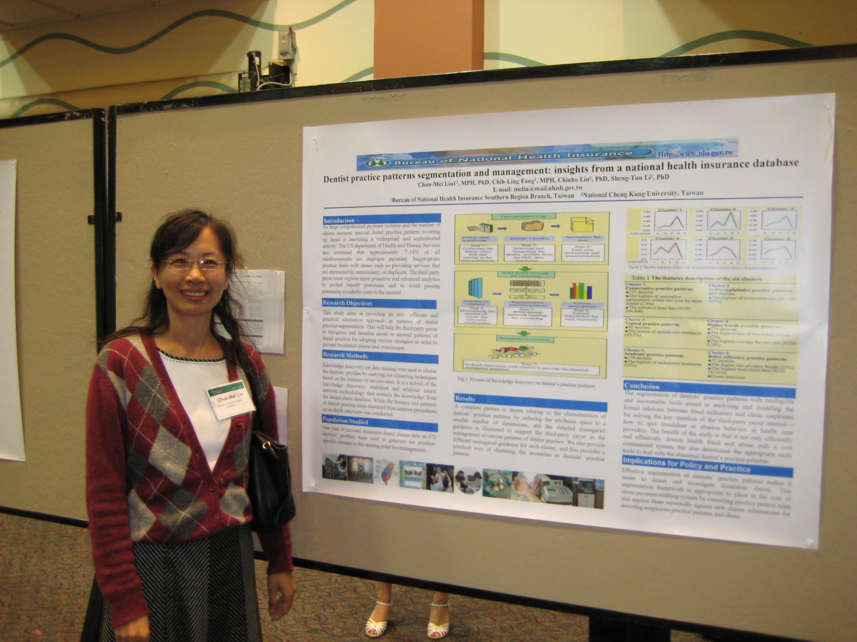 | 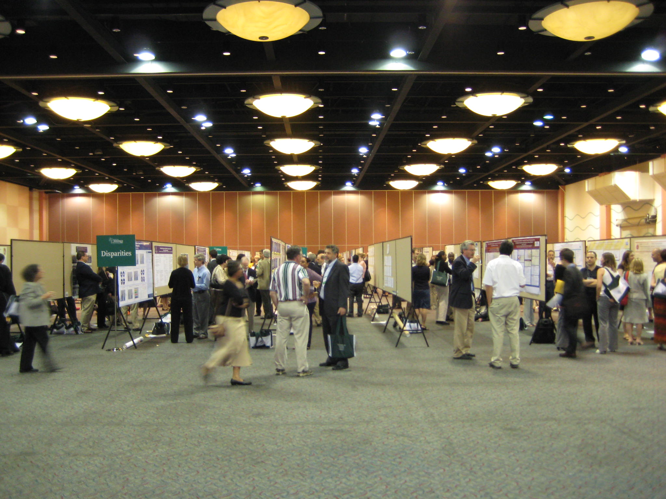
海報展示 | 海報展示會場

